Accès à la Faculté de Pharmacie / Access to the Pharmacy Faculty
L'entrée principale se trouve en face de l'arrêt de tramway (A : Campus d’Illkirch)
Main entrance opposite the tram stop
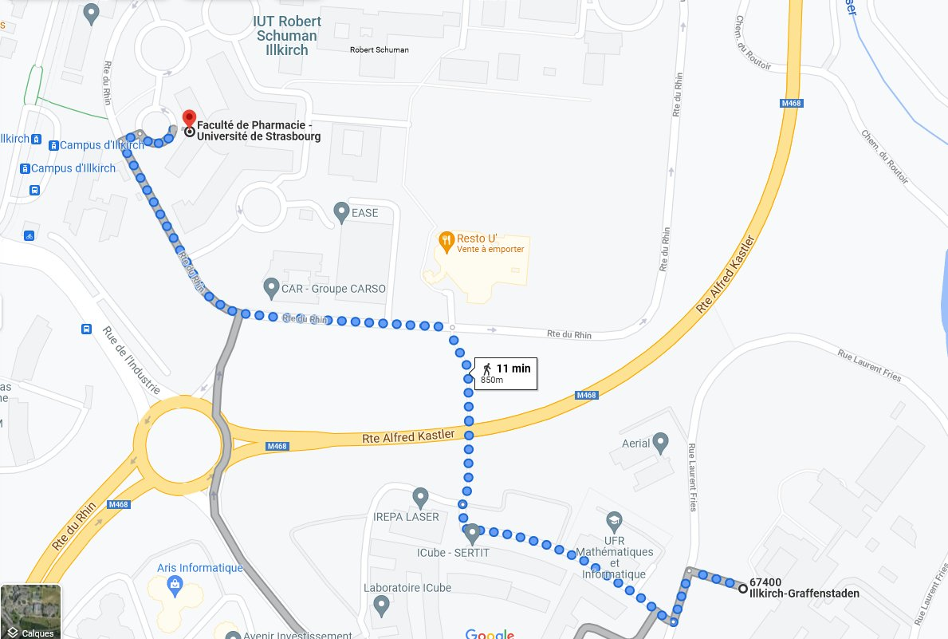

La salle B-100 est située au 1er étage en prenant les escaliers à gauche par l'entrée principale
B 100 room is on the first floor via the stairs on the left of the main entrance

